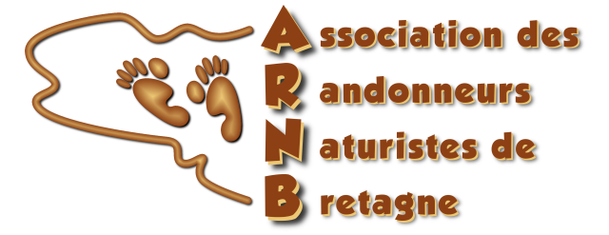 | Bulletin découverte  2022

En remplissant de « bulletin découverte », l’ARNB vous propose de découvrir ses activités en participant à deux randonues avant de devoir adhérer à l’association.

Vos coordonnées :
Civilité |  | Photo facultative
Nom
Prénom
Adresse
Code Postal
Commune
Date de naissance
Courriel
Téléphone fixe
Téléphone portable

- Je reconnais participer aux deux premières randonnées sous ma propre responsabilité.
- J'atteste avoir lu et approuvé les statuts et le règlement intérieur de l’Association des Randonneurs Naturistes de Bretagne en libre accès sur le site internet.
- J'atteste aussi être en bonne et suffisante condition physique à l’exercice de la randonnée naturiste.
- Je m’engage formellement à ne pas diffuser les images de la section privée du site de l’ARNB.

Fait à : |  | Le :

Mention manuscrite « lu et approuvé » : |  | Signature :

Rappel : nos statuts, le règlement intérieur, le programme de l’année, etc, sont consultables sur notre site.

